Дидактическая игра «Быт старого и нового»
Игра для детей средней группы
Цель игры: 1. Сформировать у детей образные представления об организации внутреннего пространства избы;
2. Развивать зрительное внимание детей;
3. Развивать кругозор детей дошкольного возраста.
Материал: картинки с изображением вещей старого и нового времени (телефон, телевизор, стиральная машина, кровать, стул, кастрюля, магнитофон, утюг, чайник и т. д.) .
Ход игры
1. В процессе игры ребёнок должен найти и назвать ту или иную картинку и соотнести её к старому или новому времени.
2. Так же ребёнок может делить все картинки на пары, называя их и кладя друг с другом (в результате получатся 2 картинки – новое и старое) .
Вот как она выглядит
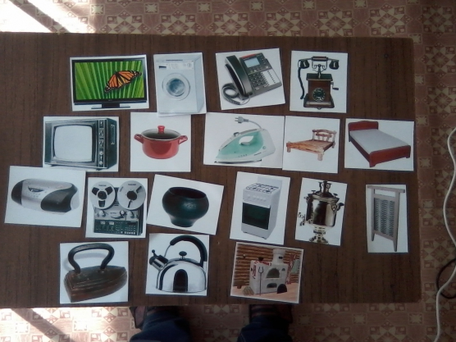
3. Также предлагаю напечатать современную квартиру (на одном листочке, и избу (на другом листочке). Чтобы дети складывали в современную квартиру - современные вещи, а в избу - вещи старых времён. Так же чтобы дошкольники видели более наглядно в чём разница того времени и нового.

